- Что такое система контроля версий
Система контроля версий (СКВ, VCS) — это инструмент для управления изменениями в исходном коде и других файлах проекта. Он позволяет:
- отслеживать историю изменений;
- возвращаться к предыдущим версиям;
- сливать изменения из разных источников;
- сотрудничать с другими разработчиками.
СКВ бывают локальными, централизованными и распределёнными.
Локальные
Хранят все изменения и историю проекта на локальном компьютере разработчика. Каждый пользователь работает с собственной копией данных. Для обмена файлами с другими разработчиками нужно вручную копировать их.
Пример: RCS (Revision Control System) — позволяет сохранять изменения в локальном репозитории, но не поддерживает работу нескольких разработчиков с одним проектом.
Централизованные
Хранят всю историю изменений и актуальные версии проекта на одном сервере. Разработчики работают с локальными копиями исходного кода и для получения последних изменений или отправки своих правок подключаются к серверу.
Пример: Subversion (SVN) — все изменения фиксируются на центральном сервере, а разработчики синхронизируют свои локальные копии с ним.
Распределённые
Позволяют каждому разработчику иметь полную локальную копию репозитория с историей изменений. Можно работать без постоянного доступа к серверу и синхронизировать изменения с другими участниками по мере необходимости.
Пример: Git — используется в таких сервисах, как GitHub и GitLab.
- Чем git отличается от остальных
Большинство других систем хранят информацию в виде списка изменений в файлах. Эти системы (CVS, Subversion, Perforce, Bazaar и т. д.) представляют хранимую информацию в виде набора файлов и изменений, сделанных в каждом файле, по времени (обычно это называют контролем версий, основанным на различиях (diff)).
Git работает иначе: он хранит снимки (snapshots). Каждый раз, когда вы делаете commit, Git сохраняет текущее состояние всех файлов, как миниатюрную файловую систему. Если файл не менялся, Git не копирует его заново, а делает ссылку на уже сохранённую версию.
- Основные команды git
Инициализация и клонирование
- git init — создание нового репозитория в текущем каталоге
- git clone [url] — клонирование существующего репозитория
Работа с изменениями
- git status — просмотр состояния файлов (отслеживаемые, измененные, новые)
- git add [file] — добавление файла в область подготовки
- git add . — добавление всех изменений в область подготовки
- git reset [file] — исключение файла из области подготовки
- git commit -m "сообщение" — создание коммита с указанным сообщением
- git commit --amend — изменение последнего коммита
Просмотр истории
- git log — просмотр истории коммитов
- git log --oneline — сжатый формат истории
- git blame [file] — определение, кто и когда менял строки в файле
- git diff — просмотр неподготовленных изменений
- git diff --staged — просмотр подготовленных изменений
Отмена изменений
- git restore [file] — отмена изменений в рабочем каталоге
- git reset --hard HEAD~1 — удаление последнего коммита
- git revert [commit] — создание нового коммита, отменяющего изменения указанного коммита
Основные команды для работы с ветками
- git branch — просмотр списка локальных веток
- git branch -a — просмотр всех веток, включая удаленные
- git branch [name] — создание новой ветки
- git checkout [branch] — переключение на указанную ветку
- git checkout -b [branch] — создание и переключение на новую ветку
- git switch [branch] — современная команда для переключения веток (Git 2.23+)
- git branch -d [branch] — удаление ветки
Стратегии слияния веток
- git merge [branch] — слияние указанной ветки с текущей
- git rebase [branch] — перебазирование текущей ветки на указанную
- git cherry-pick [commit] — добавление конкретного коммита в текущую ветку
Управление удаленными репозиториями
- git remote -v — просмотр настроенных удаленных репозиториев
- git remote add [name] [url] — добавление удаленного репозитория
- git remote remove [name] — удаление связи с удаленным репозиторием
- git remote rename [old] [new] — переименование удаленного репозитория
Синхронизация с удаленными репозиториями
- git fetch [remote] — получение данных из удаленного репозитория без слияния
- git pull [remote] [branch] — получение и слияние данных из удаленной ветки
- git push [remote] [branch] — отправка локальных коммитов в удаленный репозиторий
- git push -u [remote] [branch] — отправка и установка отслеживания
- git push --force — принудительная отправка (использовать с осторожностью!)
- git push --force-with-lease — безопасная версия принудительной отправки
- Ветвление в git
Ветки в Git можно разделить на два типа в зависимости от их продолжительности жизни и типа вносимых ими изменений:
- Постоянные ветки
- Временные ветки
Такое разделение позволяет командам эффективнее управлять своими рабочими процессами в Git. Правильно выбранные имена гарантируют, что ветки с длительным жизненным циклом будут стабильными, а временные ветки будут использоваться для конкретных сиюминутных задач и не будут наводить беспорядок в репозитории.
Постоянные ветки
Постоянные ветки Git – это ветки с длительным жизненным циклом, которые являются надежным и структурированным способом организации текущей работы. Эти ветки доступны в репозитории на постоянной основе, а их имена довольно просты.
- Основная ветка (master/main). Производственная ветка в репозитории Git, используемая по умолчанию, которая должна быть неизменно стабильной. Разработчики могут включать изменения в основную ветку только после рецензирования и тестирования кода. Все участники проекта обязаны поддерживать стабильность и актуальность основной ветки.
- Ветка разработки (dev). Главная ветка разработки, которая выступает в качестве центрального узла для разработчиков, где они могут интегрировать свои новые функции, исправлять какие-то ошибки и вносить любые другие изменения. Ее основная задача – быть тем местом, где разработчики могут вносить изменения, не реализовывая их непосредственно в основной ветке. Разработчики тестируют, рецензируют и только потом включают эти изменения в основную ветку.
- Ветка контроля качества (QA/test). Эта ветка содержит весь код, готовый к проверке качества и автоматизированному тестированию. Тестирование качества – это необходимый этап перед добавлением каких-либо изменений в производственную среду, который позволяет поддерживать стабильность кодовой базы.
Временные ветки
Временные ветки – это одноразовые ветки с непродолжительным жизненным циклом. Эти ветки служат конкретным сиюминутным целям и чаще всего потом удаляются.
- Bugfix-ветка. Эта ветка содержит код с ошибками, которые необходимо исправить как можно скорее. Это может быть отклоненный код из feature-веток, который необходимо исправить перед внедрением.
- Hotfix-ветка. Это ветка для внедрения временного решения в ошибочный код без соблюдения стандартной процедуры. Эта ветка используется только в экстренных случаях и когда необходимо быстро внести исправление. Разработчики включают hotfix-ветку непосредственно в производственную ветку, а затем уже в ветку разработки.
- Feature-ветка. Эта ветка предназначена для добавления, изменения конфигурации и удаления функций. Эта ветка является частью ветки разработки. После того, как все изменения будут внесены, разработчики включают ее обратно в ветку разработки.
- Experimental-ветка. Эта ветка выступает в качестве площадки для разработки новых функций или реализации каких-то своих идей, которые не являются частью релиза или спринта. Эта ветка предназначена для испытания новых вещей.
- WIP-ветка. Разработчики используют WIP-ветку (Work In Progress – незавершенные работы) для разработки или испытания новых функций. Эти ветки не обязательно должны являться частью обычного рабочего процесса разработки. Они создаются для отдельно взятого проекта и зачастую бывают неофициальными, безо всяких конкретных или стандартизированных правил.
- Merging-ветка. Это временная ветка, которая используется для разрешения конфликтов слияния. Такие конфликты могут возникать при добавлении последней разработки и feature или hotfix-ветки в другую ветку. Эта ветка также полезна при объединении двух feature-ветвей, разработанных несколькими участниками. Этот процесс включает в себя слияние, проверку и одобрения окончательного варианта изменений.
Release-ветка. Они порождаются необходимостью немедленно исправить нежелательное поведение производственной версии продукта. Когда в производственной версии находится баг, требующий немедленного исправления, из соответствующего данной версии тега главной ветви (master) порождается новая ветвь для работы над исправлением.
Смысл её существования состоит в том, что работа команды над ветвью разработки (develop) может спокойно продолжаться, в то время как кто-то один готовит быстрое исправление производственной версии.
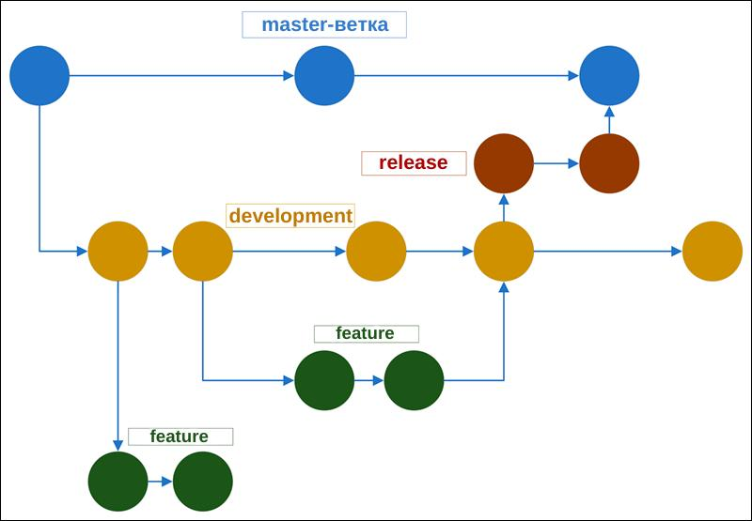
- Удачная модель ветвления (gitflow)
Git flow ‐ это популярная методология ветвления и слияния, которая описывает несколько веток для разработки, релизов и взаимодействия между ними.
Основные идеи Git Flow состоят в том, что существует несколько типов веток:
• главные (master и develop) ‐ существуют всё время.
• вспомогательные (feature, release и hotfix) ‐ используются для распараллеливания раз работки между членами команды. Всегда имеют ограниченный срок жизни ‐ каждая из них в итоге удаляется.
Подробнее о ветках:
• master. Дефолтная ветка знакомая каждому, кто работал с гитом. Она всегда содержи т стабильный код. Код, попадая в нее, образует очередной релиз.
• develop. Создаётся параллельно ветке master и является главной ветвью для разработки. Хранящийся в ней код в любой момент времени должен содержать самые последние изданные изменения, необходимые для следующего релиза. Когда исходный код в этой ветке достигает стабильного состояния и готов к релизу, все изменения должны быть определённым способом (при помощи ветки release) влиты в главную ветвь (master) и помечены тегом с номером релиза.
• feature. Ответвляются от ветки develop. Используются для разработки новых функций, которые должны появиться в текущем или будущем релизах, т.е. заранее неизвестно в какой из релизов они попадут. Когда работа в ветке завершена, она вливается обратно в develop и удаляется. При неудавшемся эксперименте ветка удаляется без вливания куда‐либо.
• release. Ответвляются от ветки develop, имена должны присваиваться по типу release‐ *. Используются для подготовки к выпуску новых версий продукта, т.е. здесь осущест вляются небольшие исправления, подготавливается информация для релиза (номер версии, дата сборки и т.д.). Когда вся эта работа завершена, ветка вливается в develop и master.
• hotfix. Ответвляются от ветки master, имена должны присваиваться по типу hotfix‐*. Д анные ветки порождаются необходимостью немедленно исправить какие‐либо оши бки или неправильную работу функционала в текущем релизе. Когда баг исправлен, изменения надо влить обратно в master, а также в ветвь develop, чтобы гарантировать, что это исправление окажется и в следующем релизе.
Плюсы:
• Git Flow используется многими распределенными командами, в т.ч. и open source команды, которые имеют разные уровни квалификации. Сопровождающие проекта могут проводить код ревью и утверждать каждую строку кода в релизы.
• Git Flow хорошо подходит для “традиционной модели релизов”, где релизы делаются раз в месяц или раз в пару недель.
• Git Flow также хорошо работает при работе с установленным продуктом или несколькими версиями в производстве.
Минусы:
• Git Flow может замедлять работу, когда приходится ревьювить большие пулл реквесты, когда вы пытаетесь выполнить итерацию быстро.
• Релизы сложно делать чаще, чем раз в неделю.
• Большие функции могут потратить дни на мерж и резолв конфликтов и форсировать несколько циклов тестирования.
• История проекта в гите имеет кучу merge commits и затрудняет просмотр реальной работы.
• Может быть проблематичным в CI/CD сценариях.

